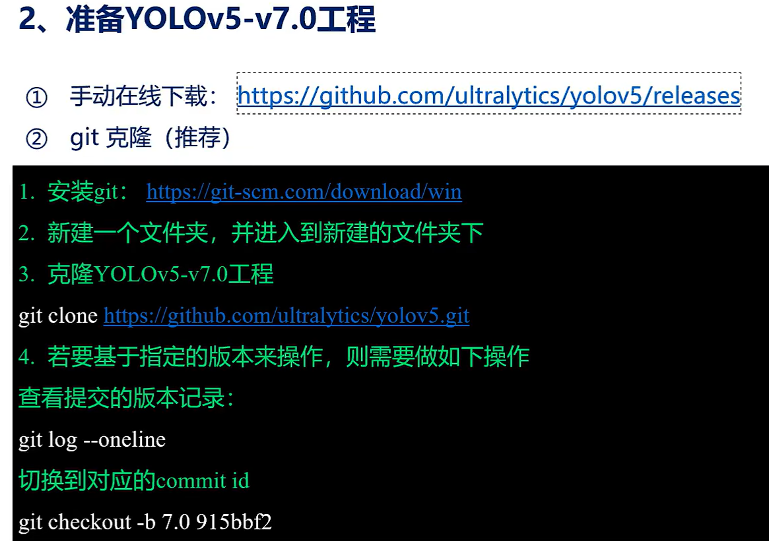

本节就是准备YOLOv5的工程，安装YOLOv5所需的库。

/*

进入：

<https://github.com/ultralytics/yolov5?tab-readme-ov-file>

或：

<https://github.com/ultralytics/yolov5/releases>

其选择的commit版本是：915bbf2:

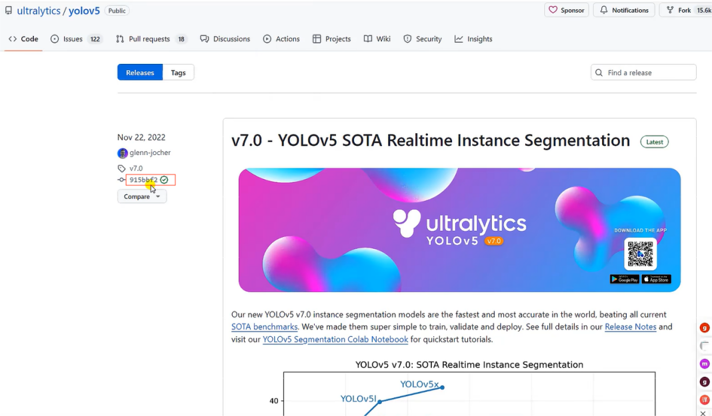

下拉可见YOLOv5的介绍：

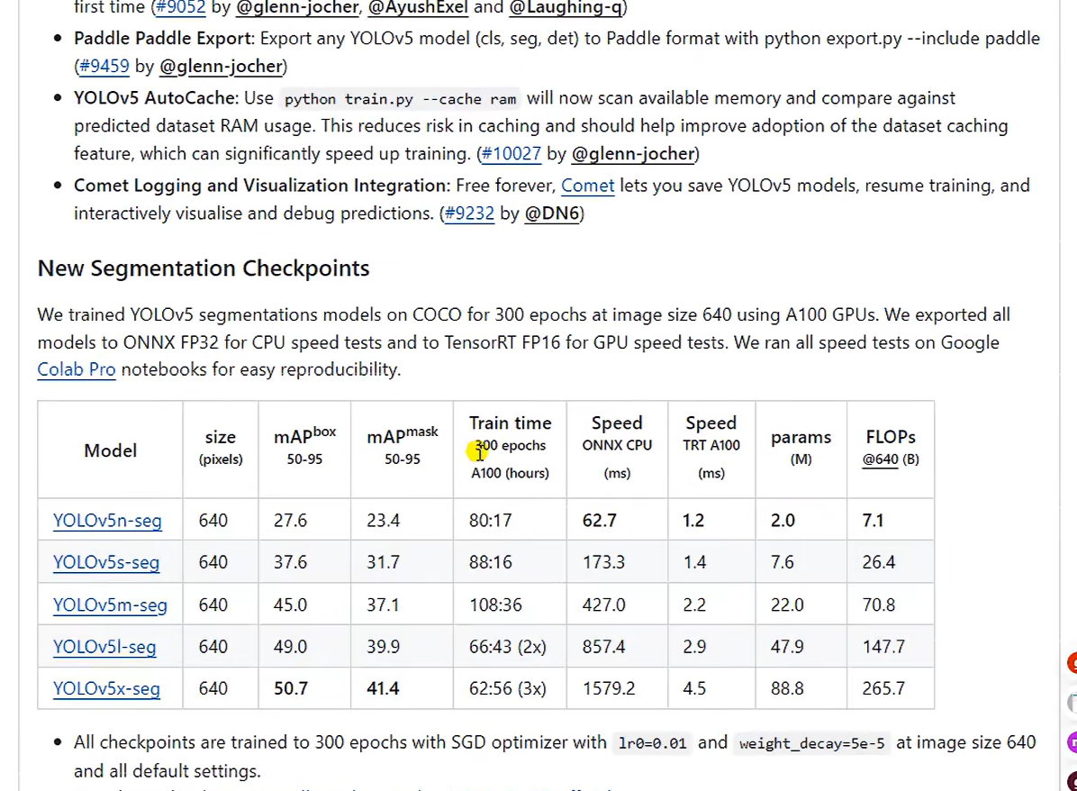

模型文件这里出现seg，就表示这个模型是实例分割，当前的YOLOv5 7.0版本同时支持物体分类、目标检测、和实例分割任务。

本节操作的是目标检测任务。所以我们要下载目标检测任务的预训练模型：下拉找到：

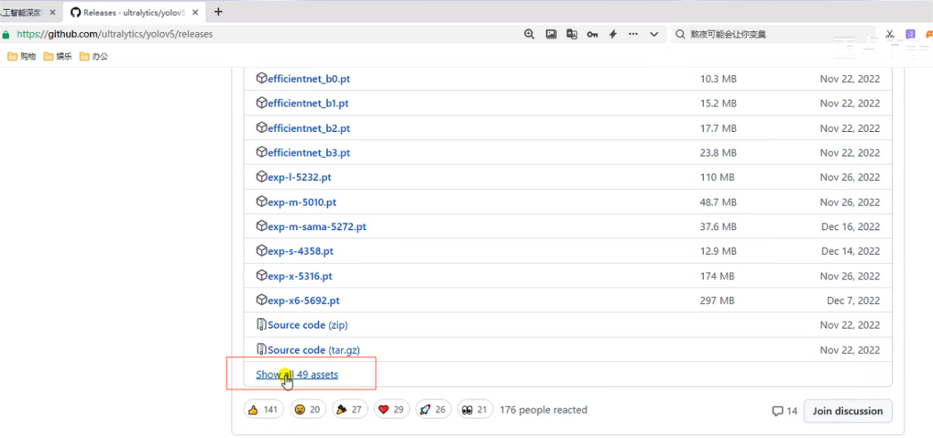

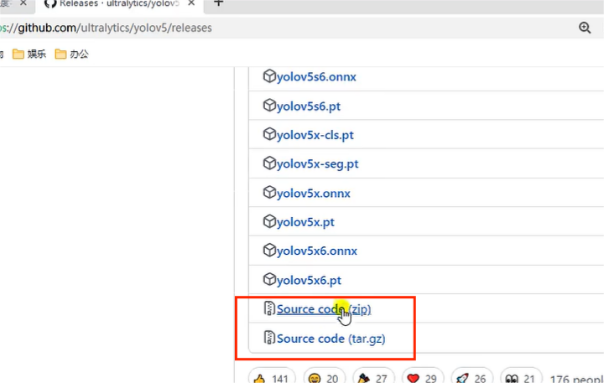

这两个压缩包就是YOLOv5的工程源码。下载其中一个即可。

然后下载YOLOv5的预训练权重：

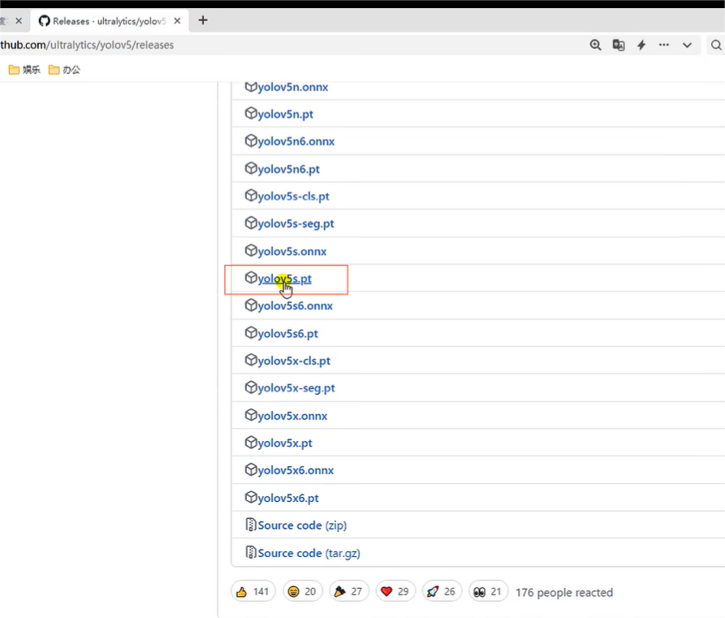

这里，带有cls的就是分类任务的权重文件，带有seg的就是实例分割的权重文件。这里我们下载YOLOv5目标检测任务的权重文件：yolov5s.pt。下载好后就解压yolov5的工程文件。

解压后可以用vscode打开工程。然后把下载下来的预训练模型权重文件拷贝到Yolov5的工程中。这里直接放在工程的根目录下。

（如果放在其它目录下，也是可以的，只是在后期需要指定好文件的路径）

到此，YOLOv5的工程就准备好了，不过，我们是直接在YOLOv5的release发布版本这里来下载这个工程的。我们也可以使用其它方法来下载这个工程，比如说：使用git工具在线克隆YOLOv5的工程。

大概步骤就是：

下载安装git工具。安装好后就可以克隆YOLOv5的工程了。

但，此时克隆下来的YOLOv5工程，目前是位于master分支下的。而且是920c721e这个commit版本：

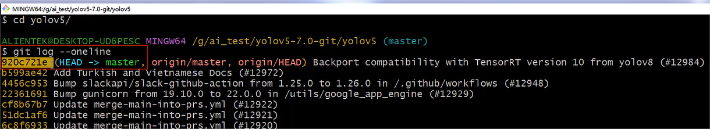

不同的commit版本，工程代码是有差别的。实际使用的是commit版本是：915bbf2。

所以要切换成915bbf2版本。

所以可以执行命令切换到915bbf2分支下：

git checkout -b 7.0 915bbf2

//切换到7.0版本下，commit版本就是915bbf2

切换后，目前文件夹下的代码就是YoLov5_v7的版本。且commit id是915bbf2版本。

我们也可以在Vscode下查看。这个用git克隆的工程。

YOLOv5的工程就下载好了。

*/

/*

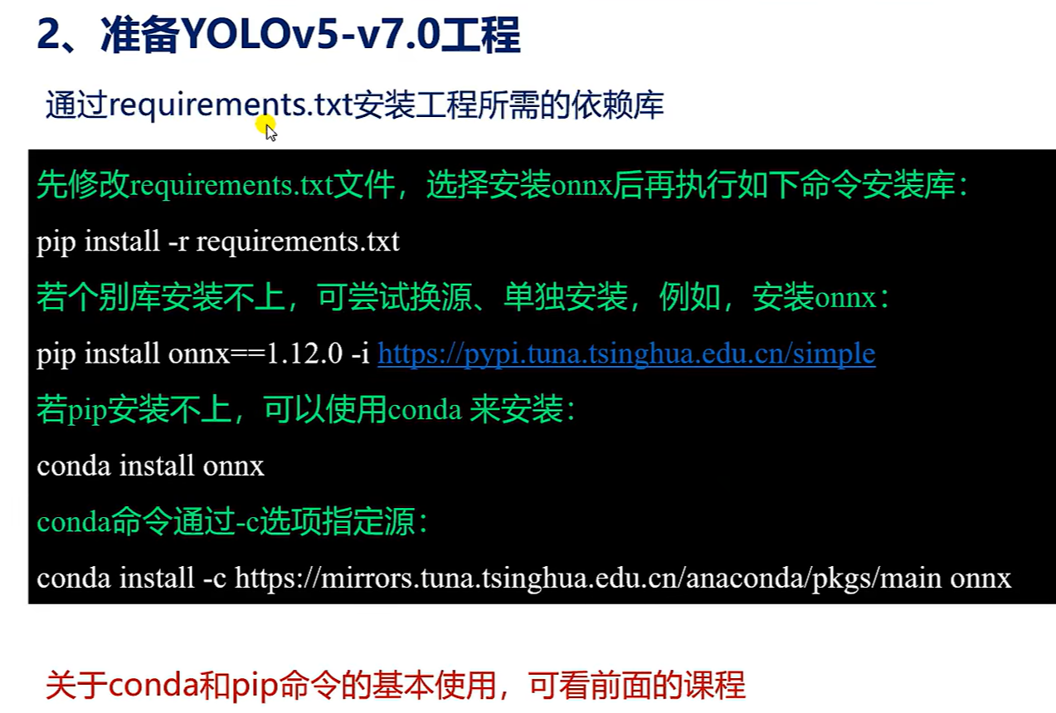

现在就下载YoLov5工程所需的库。工程中的requirements.txt文件他会指定要安装的库，以及对应的库的版本。

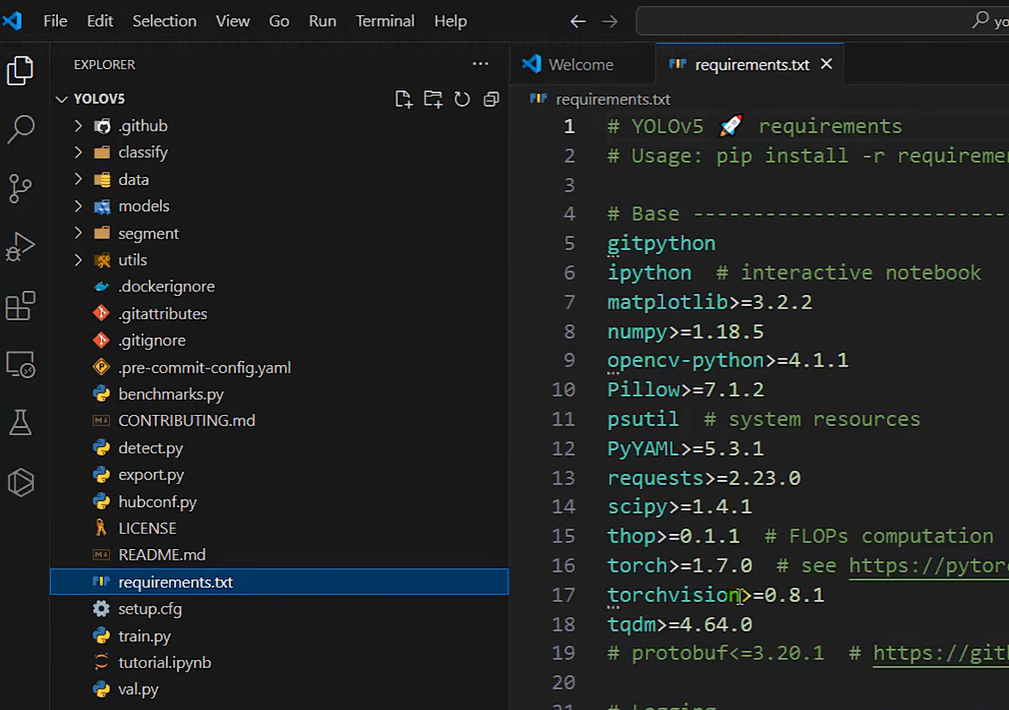

除了这些这些库要安装之外，我们还需要安装onnx也就是将注释打开：

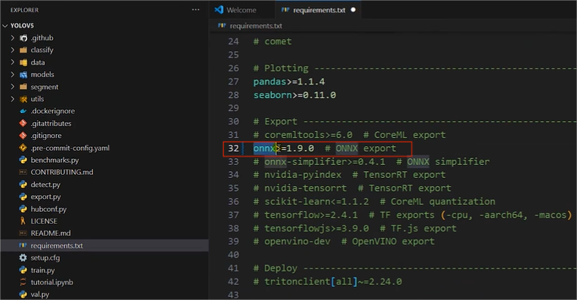

然后进入训练模型的环境下：

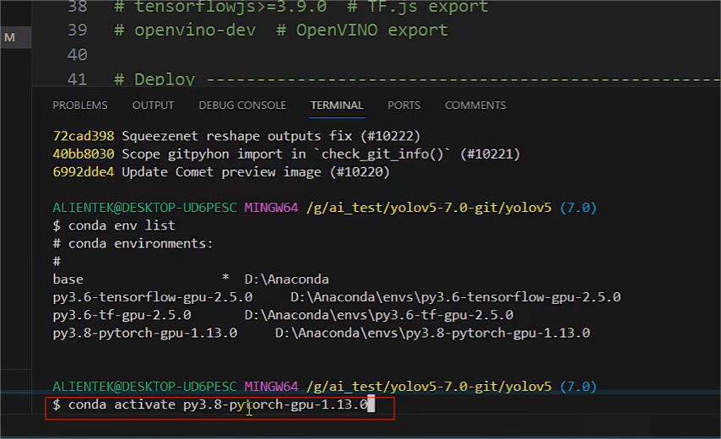

然后直接执行命令，安装库：

pip install -r requirtments.txt

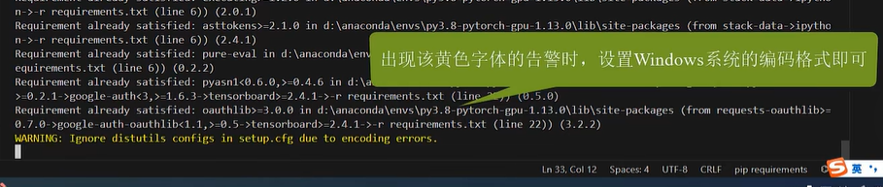

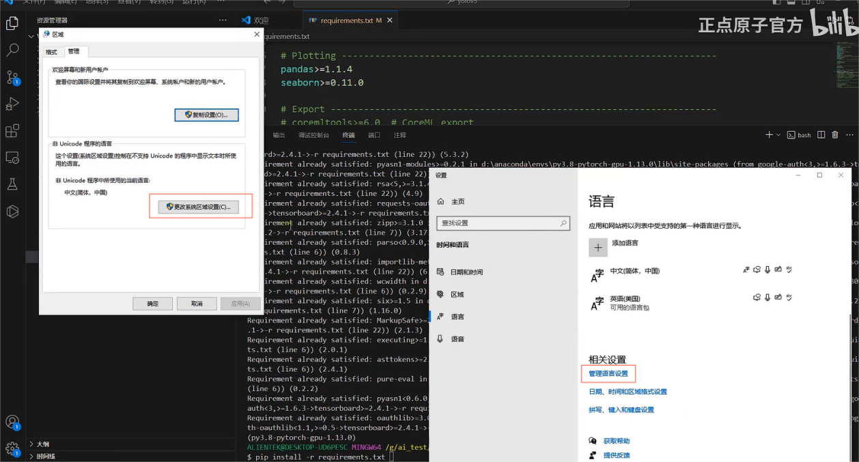

然后：

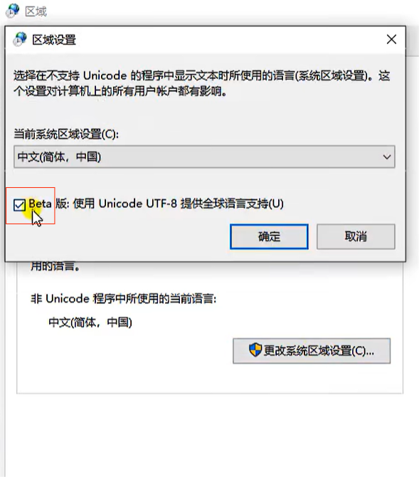

*/

下一节课先跑一跑YoLov5的预训练模型。先体验YOLOv5的检测效果。